РАЗВИТИЕ РЕЧИ
Тема: «Помощь лесным жителям»
Цель: обобщение представления детей о диких животных.
Задачи:
- стимулировать инициативные высказывания детей;
- активизировать антонимы (большой – маленький; высокая – низкая);
- формировать начала культурного общения и эмоционально-положительное, бережное и сочувственное отношение к объектам окружающей природы.

Родителям рекомендуется: поговорить с ребенком о том, какие животные живут в наших лесах; вспомнить их названия, внешние признаки, повадки, детенышей, чем питаются, как добывают себе пищу, как называется их жилище; рассмотреть иллюстрации с изображением этих животных. Почему эти животные называются дикими?
1. Загадки:
1) Хожу в пушистой шубе,
Живу в густом лесу.
В дупле на старом дубе
Орешки я грызу. (БЕЛКА)
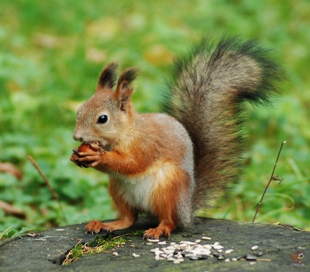
2) Хитрая плутовка,
Рыжая головка,
Хвост пушистый - краса!
А зовут её… (ЛИСА)
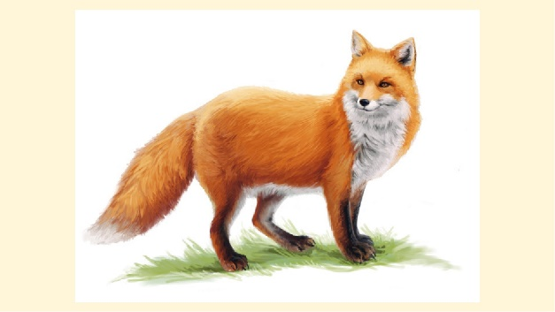
3) Вместо шубки лишь иголки.
Не страшны ему и волки.
Колкий шар, не видно ножек,
Звать его, конечно… (ЁЖИК)
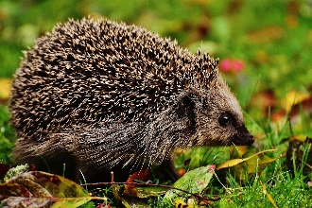
4) Он зимой в берлоге спит,
Потихонечку храпит,
А проснётся, ну реветь,
Как зовут его?... (МЕДВЕДЬ)
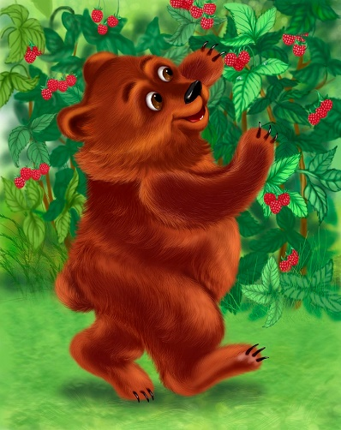
5) Комочек пуха,
Длинное ухо,
Прыгает ловко,
Любит морковку. (ЗАЯЦ)

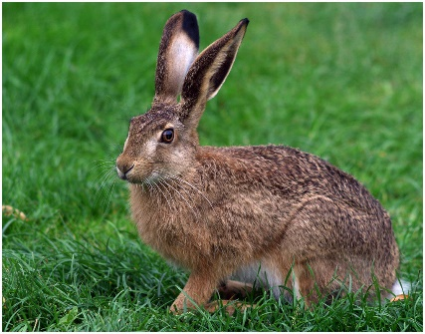
6) Дружбу водит лишь с лисой,
Этот зверь сердитый, злой.
Он зубами щёлк да щёлк,
Очень страшный серый … (ВОЛК)

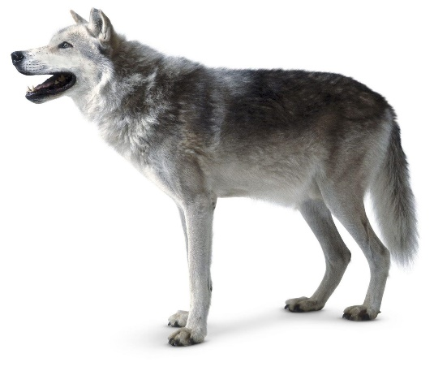

2. Упражнение «Лесные звуки»
- Волк воет: "У-у-у". Как воет волк?
Ребенок повторяет: "У-у-у"
- Медведь проснулся и стал реветь: "Э-э-э". Как ревёт медведь?
Ребенок повторяет: "Э-э-э"
- Ёжик фыркает: "Ф-ф-ф". Как ёжик фыркает?
Ребенок повторяет: "Ф-ф-ф"
3. Физическая минутка: «Зайка беленький сидит»
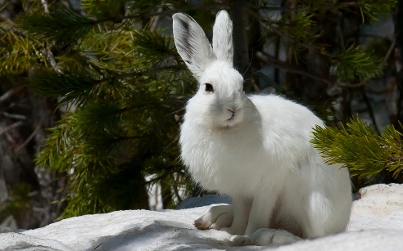
Зайка беленький сидит
И ушами шевелит
Вот так, вот так
Он ушами шевелит
(Дети поднимают руки к голове и шевелят ими, как ушками)
Зайке холодно сидеть,
Надо лапочки погреть.
Вот так, вот так,
Надо лапочки погреть
(Дети на последних словах встают и начинают тереть и хлопать в ладоши)
Зайке холодно стоять,
Надо зайке поскакать.
Вот так, вот так,
Надо зайке поскакать
(На последних словах дети начинают прыгать на месте)
Кто-то зайку испугал,
Зайка прыг... и ускакал.
4. Игра "Мама и детёныш"
- У мамы медведицы детёныш
Медвежонок
- У мамы белки детёныш
Бельчонок
- У мамы лисицы детёныш
Лисёнок
- У мамы ежихи детёныш
Ежонок
- У мамы волчицы детёныш
Волчонок
- У мамы зайчихи детёныш
Зайчонок

5. Упражнение: «Кто какой»
Злой, как … волк.
Трусливый, как … заяц.
Хитрая, как … лиса.
Косолапый, как … медведь.
Зубастый, как … волк.
Пушистый, как … заяц.
Неуклюжий, как … медведь.
6. Игра «Какая, какой»
- Лиса какая? (Рыжая)
- Медведь какой? (Бурый (коричневый), большой)
- Волк какой? (Серый, зубастый, большой)
- Заяц какой? (Трусливый, серый)
7. Игра «Большой-маленький»
Лиса – большая, лисенок – маленький;
Медведь – большой, медвежонок - маленький;
Волк – большой, волчонок - маленький;
Заяц – большой, зайчонок – маленький.

